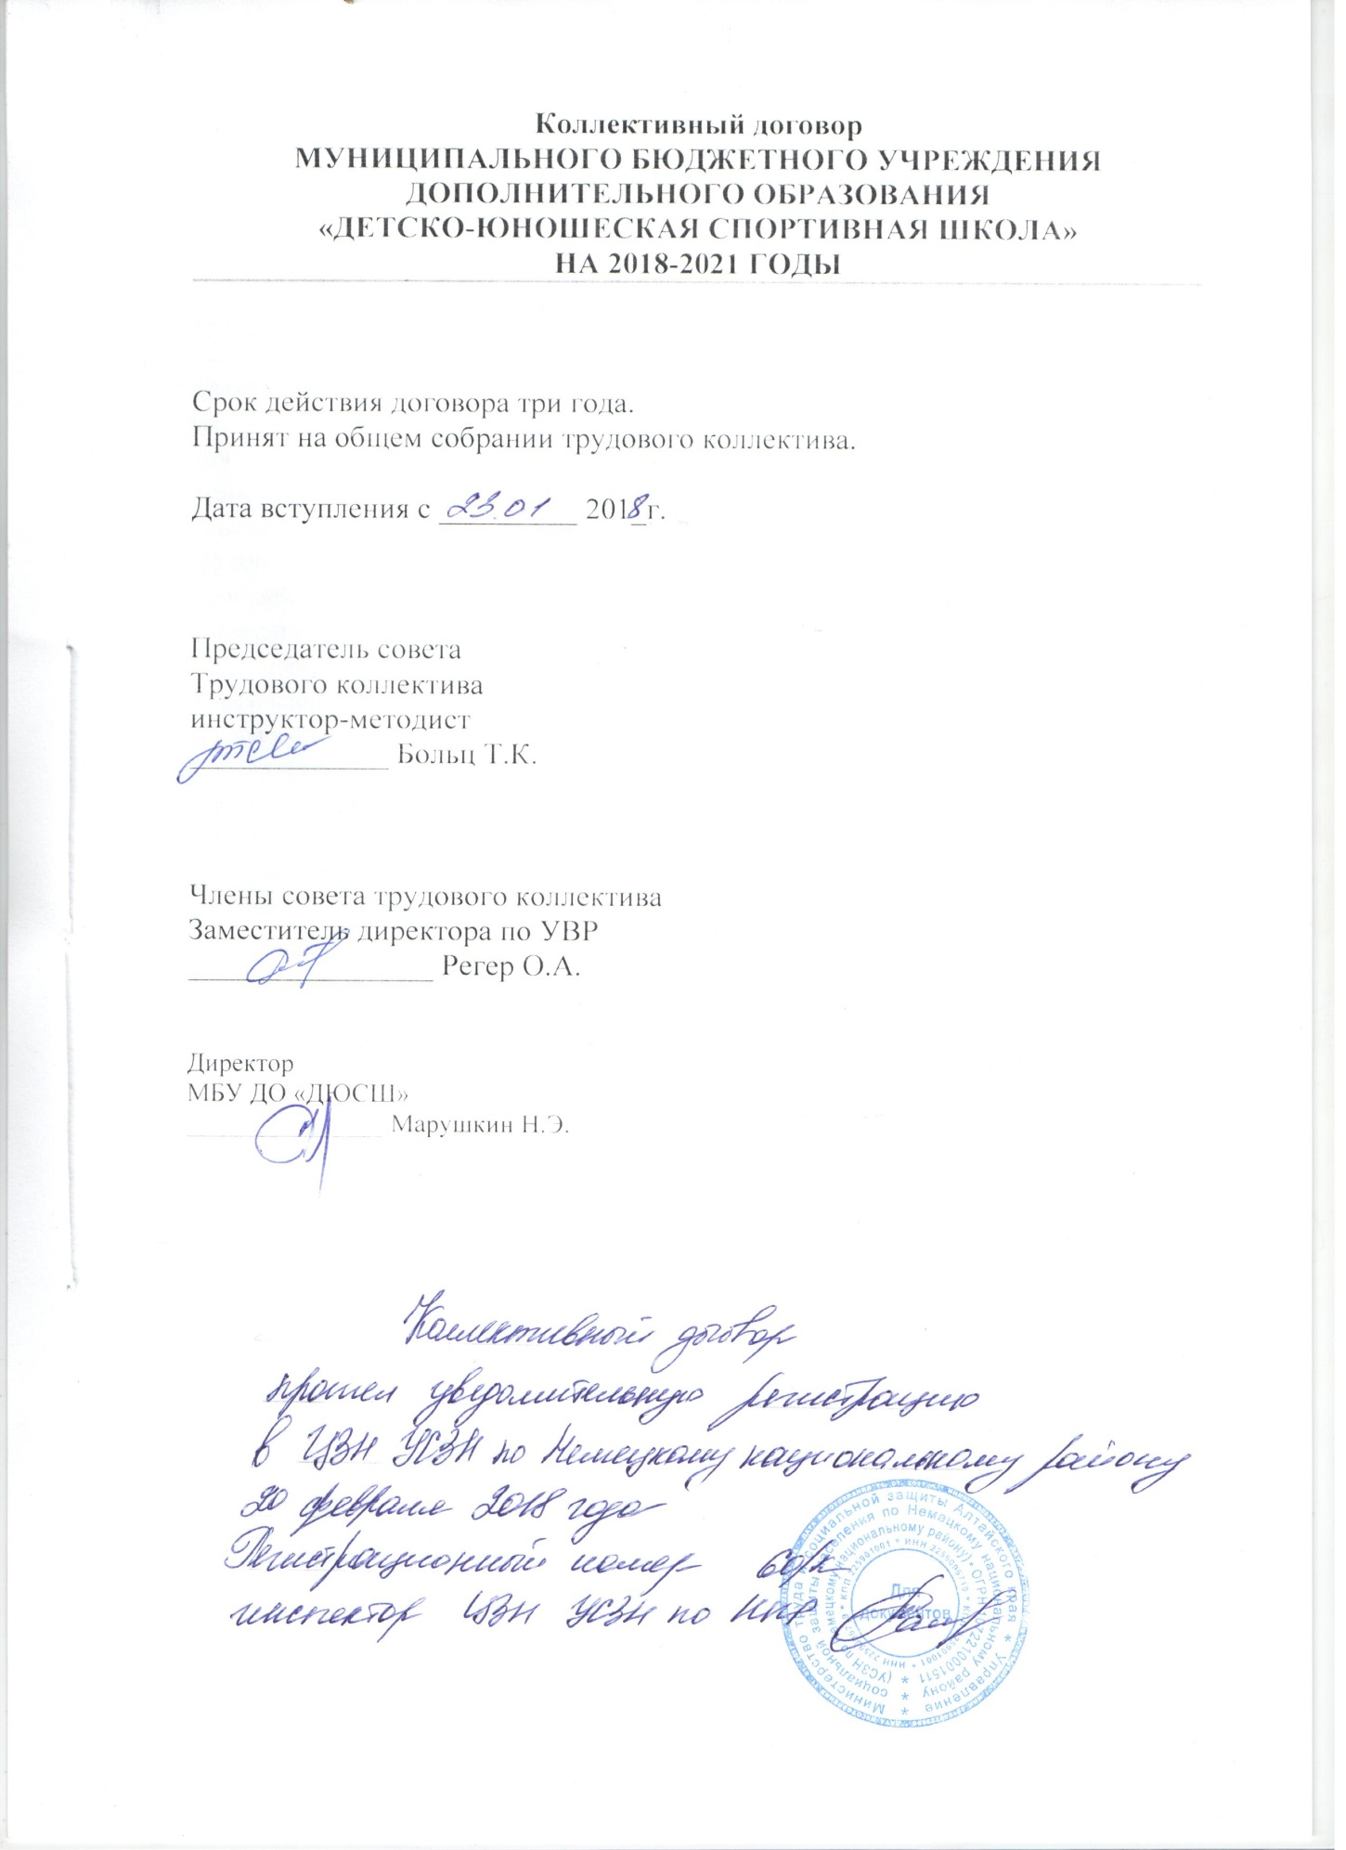

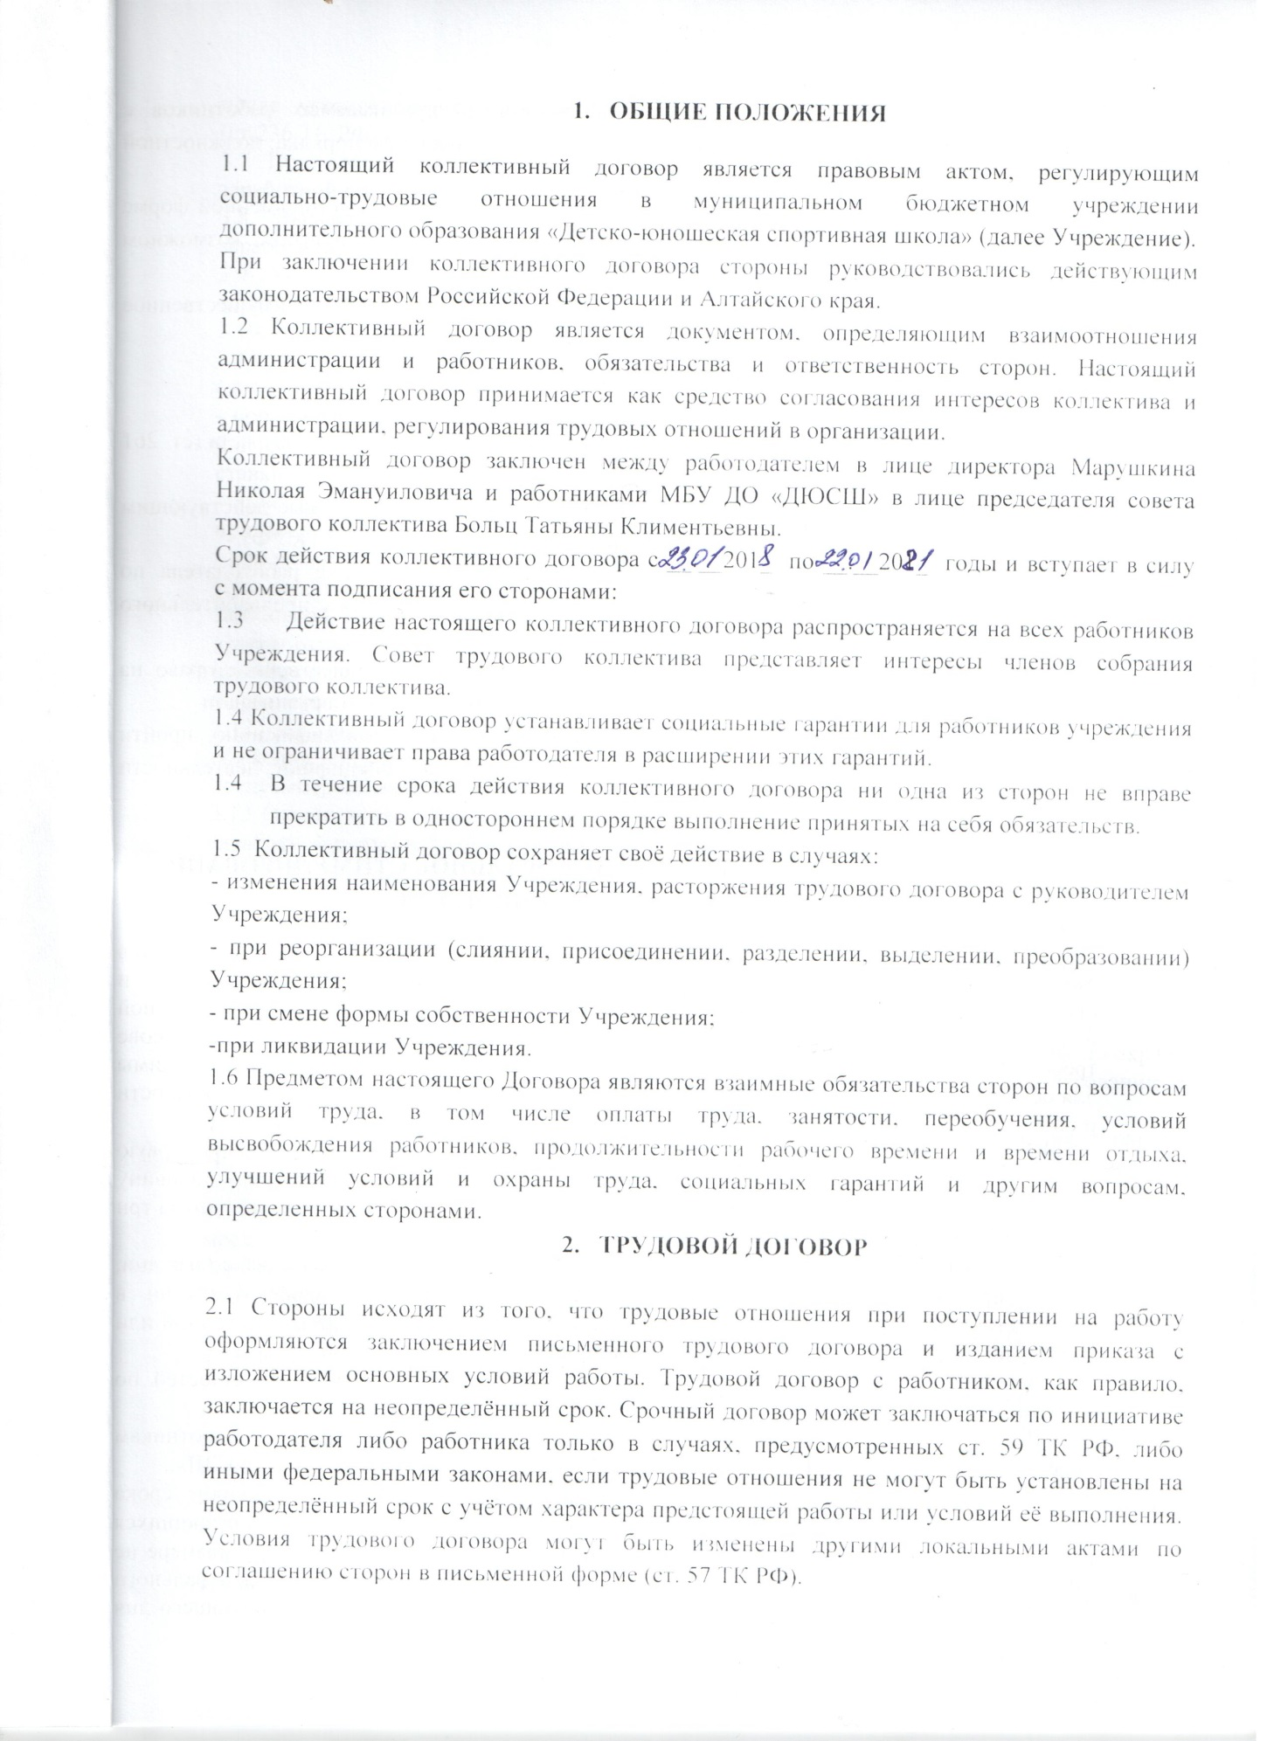2.2 Работодатель обязан знакомить под подпись вновь принимаемых работников с приказом о приёме на работу, Правилами внутреннего трудового распорядка, должностной инструкцией, Уставом Учреждения, коллективным договором.

2.3 Работодатель обязуется не позднее, чем за два месяца, сообщить в письменной форме Совету трудового коллектива о возможном сокращении численности штата, возможном расторжении трудовых договоров (ст. 82 ТК РФ).

2.4 Стороны договорились, что помимо лиц, указанных в ст. 179 ТК РФ, преимущественное право на оставлении на работе при сокращении штатов имеют также лица:

* одинокие матери, имеющие детей до 16-летнего возраста;
* отцы, воспитывающие детей до 16-летнего возраста без матери;
* родители, воспитывающие детей-инвалидов до восемнадцатилетнего возраста (ст. 261 ТК РФ).

2.5 Высвобождаемым работникам гарантируются льготы, предусмотренные действующим законодательством при сокращении численности или штата (ст. 178, 180 ТК РФ).

2.6 Увольнение членов Совета трудового коллектива по инициативе работодателя по пунктам 2,3,5,6 (а, в, д), 8 ст. 81 Трудового кодекса РФ производится с предварительного согласования Совета трудового коллектива (Основание: ст. 82 ТК РФ).

2.7 При желании работника работать по совместительству, преимущественное право на получение такой работы предоставляется основному работнику данной организации.

2.8 Работодатель содействует работнику, желающему повысить квалификацию, пройти переобучение и приобрести другую профессию в пределах специфики деятельности Учреждения.

**3. ОПЛАТА ТРУДА, МАТЕРИАЛЬНОЕ И МОРАЛЬНОЕ СТИМУЛИРОВАНИЕ**

**Работодатель обязуется:**

3.1 Включать в систему оплаты труда работников МБУ ДО «ДЮСШ» размеры окладов (должностных окладов), ставок заработной платы, выплат компенсационного и стимулирующего характера. Размеры окладов (должностных окладов), ставок заработной платы работников Учреждения утверждаются руководителем учреждения на основе требований к профессиональной подготовке и уровню квалификации, которые необходимы для осуществления соответствующей профессиональной деятельности, с учетом сложности и объема выполняемой работы.

3.2 Выплату заработной платы производить два раза в месяц, заработная плата за первую половину месяца до 25 числа текущего месяца, заработная плата за вторую половину месяца – 15 числа следующего месяца. Оплата отпуска производится не позднее, чем за три дня до его начала (ст. 136 ТК РФ).

3.3 Работникам, занятым в случае необходимости работой в праздничные и выходные дни, оплату производить в размере двойной дневной или часовой тарифной ставки в соответствии со ст. 153, 154 ТК РФ. По желанию работника, работавшего в выходной или нерабочий праздничный день, ему может быть предоставлен другой день отдыха.

3.4 Оплачивать время вынужденного отказа от выполнения трудовых обязанностей по причине невыплаты заработной платы в полном размере.

3.5. Выплачивать стимулирующие, компенсационные выплаты и премии работникам учреждения на основании Положения об оплате труда работников МБУ ДО «ДЮСШ».

3.6 В случае нарушения работодателем установленного настоящим договором срока выплаты заработной платы, оплаты отпуска, выплат при увольнении, причитающихся работникам, выплачивать их с уплатой процентов (денежной компенсацией) в размере не ниже одной трехсотой, действующей в это время ставки рефинансирования Центрального банка РФ от невыплаченных сумм за каждый день задержки, начиная со следующего дня после установленного срока выплаты, по день фактического расчета включительно (ст.236 ТК РФ).

3.7 При совпадении дня выплаты с выходным днем или нерабочим днем выплату заработной платы производить накануне этого дня.

3.8. Выдавать всем работникам расчётные листки по начисленной и выплаченной заработной плате (ст. 136 ТК РФ).

3.9. Установить размеры доплат, надбавок, премий и других выплат стимулирующего характера в пределах имеющихся средств.

3.10.

3.11. Изменение разрядов оплаты труда и (или) размеров ставок заработной платы (должностных окладов) производить:

- при увеличении стажа педагогической работы, если документы находятся в учреждении, или со дня предоставления документа о стаже, дающим право на повышение размера ставки (оклада) заработной платы;

- при присвоении квалификационной категории – со дня, указанного в приказе о присвоении категории соответствующими органами.

- при присвоении почетного звания – со дня присвоения;

При наступлении у работника права на изменение разряда оплаты труда и (или) ставки заработной платы (должностного оклада), в период пребывания его в ежегодном или другом отпуске, а также в период его временной нетрудоспособности, выплата заработной платы производится со дня окончания отпуска или временной нетрудоспособности, исходя из размера ставки (оклада) по более высокому разряду оплаты труда.

3.12 За высокие творческие достижения, за образцовые выполнения трудовых обязанностей, повышение качества труда, творческую инициативу применять поощрения, предусмотренные полномочиями директора Учреждения.

3.13 Ответственность за своевременность и правильность определения размеров и выплат заработной платы работникам несёт руководитель Учреждения.

**4. УСЛОВИЯ, ОХРАНА И БЕЗОПАСНОСТЬ ТРУДА**

Работодатель в соответствии с действующим законодательством и нормативными правовыми актами по охране труда обязуется:

4.1. Обеспечить своевременную разработку и выполнять в установленные сроки комплекс организационных и технических мероприятий, предусмотренных Соглашением по охране труда. Соглашение по охране труда принимается сроком на один год по согласованию с СТК.

4.2. Проводить обучение, инструктаж и проверку знаний работников Учреждения по охране труда в установленные законом сроки. Проводить аттестацию рабочих мест в установленные законом сроки.

4.3 Предоставить доплату за вредность работникам согласно протоколу аттестации рабочих мест.

4.4 Стороны договорились, что:

- администрация по каждому несчастному случаю на работе образует с участием Совета трудового коллектива комиссию по расследованию причин травмы и оформления акта формы Н-1;

- при групповом и тяжелом несчастном случае или несчастном случае со смертельным исходом, направленного работника, с которым произошел несчастный случай работодатель (его представитель) в течение суток обязан направить извещение по установленной форме:

в орган исполнительной власти субъекта Российской Федерации и (или) орган местного самоуправления по месту государственной регистрации юридического лица (ст. 228 ТК РФ);

- в случае невыполнения должностными лицами нормативных требований к условиям труда, нарушения установленных режимов труда и отдыха, в результате чего создаётся реальная угроза здоровью (работоспособности) работника, последний вправе отказаться от выполнения работы до принятия мер по устранению выявленных нарушений, поставив официально в известность работодателя и председателя СТК.

4.5 Отказ от работы не влечёт за собой ответственность работника. За время приостановки работы по указанным причинам за работником сохраняется место работы и ему выплачивается заработная плата в размере среднего заработка.

4.6 Обеспечивать все места проведения тренировочных занятий средствами пожаротушения, аптечками.

4.7 Проверять соблюдение правил охраны труда в спортивных залах, на спортивных площадках.

4.8 Осуществлять контроль за выполнением предписаний контролирующими органами.

4.9 Обеспечивать за счёт средств организации прохождение периодических (в течение трудовой деятельности) медицинских осмотров работников (ст. 212 ТК РФ).

4.10. Обеспечивать проведение аттестации рабочих мест каждые пять лет.

**5. РАБОЧЕЕ ВРЕМЯ И ВРЕМЯ ОТДЫХА**

5.1. Работодатель утверждает Правила внутреннего трудового распорядка Учреждения с учетом мнения Совета трудового коллектива. Ежегодно рассматривает правила на собрании трудового коллектива и при необходимости вносит изменения и дополнения в них.

5.2. Для работников административно-хозяйственного и прочего персонала устанавливается 40-часовая рабочая неделя с двумя выходными днями.

5.3. Продолжительность рабочего времени для педагогических работников Учреждения устанавливается не более 36 часов в неделю (Постановление правительства РФ № 191 от 03.04.2003 г.) Норма часов преподавательской работы за ставку устанавливается в объеме 18 часов в неделю.

5.4. Ежегодный оплачиваемый отпуск предоставляется работникам Учреждения в соответствии с трудовым законодательством РФ:

- педагогическим работникам предоставляется ежегодный отпуск продолжительностью 28 календарных дней и 14 дней дополнительного отпуска;

- для административно-хозяйственного и другого персонала 28 календарных дней.

О времени начала отпуска работник должен быть извещен в письменной форме не позднее, чем за 2 недели до его начала. В случае несоблюдения этого условия либо несвоевременной оплаты отпуска работник вправе требовать от работодателя его перенесение.

5.5. Работодатель:

- Своевременно составляет по согласованию с СТК график отпусков. Разделять отпуск на части, отзывать из отпуска только с письменного согласия работника.

- Привлекает к выполнению работы, не предусмотренной должностными обязанностями, только с письменного согласия работника и дополнительной оплатой или с предоставлением отгулов.

- Проводит по согласованию с СТК предварительную расстановку преподавательских кадров в апреле - мае и составляет тарификацию в сентябре.

- Знакомит тренеров-преподавателей до ухода в очередной отпуск с приблизительной учебной нагрузкой на новый учебный год.

5.6. Каникулярное время образовательных учреждений, не совпадающее с очередным отпуском тренеров-преподавателей, является для них рабочим временем.

5.7. Учитывая специфику работы отдельных работников Учреждения и в целях повышения эффективности руководитель вправе установить режим гибкого рабочего времени (ст. 102 ТК РФ) следующим работникам:

5.8. Объем учебной нагрузки более или менее нормы часов устанавливает только с письменного согласия работника.

5.9. Руководитель обязуется:

предоставлять отпуск без сохранения заработной платы по семейным обстоятельствам:

* в случае свадьбы самого работника – 3 дня;
* в случае свадьбы его детей – 3 дня;
* в случае рождения ребенка – 1 день;
* на похороны близких родственников – 3 дня.

предоставлять работникам дополнительные отпуска за ненормированный рабочий день (согласно графика за фактически отработанное время).

5.10. Педагогам, находящимся в отпуске по уходу за ребенком до исполнения им возраста 3-х лет, устанавливается на общих основаниях и передается на этот период для выполнения другими педагогами.

**6. СОЦИАЛЬНЫЕ ЛЬГОТЫ И ГАРАНТИИ**

Работодатель обязуется:

6.1 Предоставлять помещения и спортивные площадки, физкультурный и спортивный инвентарь, снаряды и сооружения, тренажеры для организованных занятий оздоровительно-спортивных групп.

**7. ГАРАНТИИ ДЕЯТЕЛЬНОСТИ СОВЕТА**

**ТРУДОВОГО КОЛЛЕКТИВА УЧРЕЖДЕНИЯ**

Работодатель обязуется:

7.1.Предоставлять бесплатно собранию трудового коллектива Учреждения помещения для заседания, хранения документации собраний и средства связи, возможность размещения информации в доступном для всех работников месте.

7.2 Включать членов СТК в состав комиссий Учреждения по тарификации, аттестации преподавательского состава, специальная оценка условий труда, охране труда, социальному страхованию и других.

7.3 Рассматривать с учетом мнения (по согласованию) Совета трудового коллектива следующие вопросы:

* расторжение трудового договора с работниками, являющимися членами СТК, по инициативе работодателя (ст. 82. 374 ТК РФ);
* очередность предоставления отпусков (ст. 123 ТК РФ);
* применение систем нормирования труда (ст. 159 ТК РФ);
* массовые увольнения (ст. 180 ТК РФ);
* установление перечня должностей работников с ненормированным рабочим днем (ст. 101 ТК РФ);
* утверждение Правил внутреннего трудового распорядка (ст. 190 ТК РФ);
* создание комиссий по охране труда (ст. 218 ТК РФ);
* утверждение формы расчетного листка (ст. 136 ТК РФ);
* установление размеров повышенной заработной платы за вредные или опасные и иные особые условия труда (ст. 147 ТК РФ);
* определение форм профессиональной подготовки, переподготовки и повышения квалификации работников, перечень необходимых профессий и специальностей (ст. 196 ТК РФ);
* установление сроков выплаты заработной платы работникам (ст. 136 ТК РФ) и другие вопросы.

**8. ОБЯЗАТЕЛЬСТВА СОВЕТА ТРУДОВОГО КОЛЛЕКТИВА**

Совет трудового коллектива обязуется:

8.1 Представлять интересы членов общего собрания трудового коллектива по вопросам труда и другим социально-экономическим вопросам, руководствуясь главой 58 ТК РФ.

Предоставлять администрации предложения от членов СТК, направленных на улучшение трудовых гарантий, условия и охраны труда, а также осуществлять контроль за соблюдением трудового законодательства, ходом выполнения соглашения по охране труда.

8.2 Контролировать правильность расходования фонда заработной платы, фонда экономии заработной платы.

8.3 Отстаивать права работников Учреждения в случае нарушения работодателем (должностными лицами) нормативных требований к условиям труда, при реальной угрозе здоровью (работоспособности) работников.

8.4 Установить контроль за правильностью предоставления отпусков.

8.5 На основании Соглашения о сотрудничестве между ФНПР и Пенсионным фондом РФ по реализации ФЗ «Об индивидуальном (персонифицированном) учете в системе государственного пенсионного страхования» совместно с администрацией проводить организованную работу, обеспечивающую полную регистрацию работников образования в системе персонифицированного учета. Контролировать своевременность представления работодателями в органы Пенсионного Фонда России достоверных сведений о стаже, заработке и страховых взносах работающих.

**9. КОНТРОЛЬ НАД ВЫПОЛНЕНИЕМ КОЛЛЕКТИВНОГО ДОГОВОРА, ОТВЕТСТВЕННОСТЬ СТОРОН**

9.1. Стороны, подписавшие коллективный договор, признают и уважают права друг друга, добросовестно выполняют свои обязанности.

9.2. Коллективный договор действует в течение трех лет со дня подписания. Работодатель направляет коллективный договор в течение 7 дней со дня его подписания на уведомительную регистрацию в УСЗН по Немецкому национальному району. Переговоры о перезаключении коллективного договора должны быть начаты не позднее 3-х месяцев до окончания его действия.

9.3. Изменения производятся по взаимной договоренности сторон и оформляются в виде приложения, которое регистрируется в УСЗН по Немецкому национальному району.

9.4. Невыполнение или неудовлетворительное выполнение работодателями и лицами, их представляющими, обязательств по коллективному договору влечет меры ответственности, предусмотренные ст. 195 ТК РФ и другими федеральными законами.